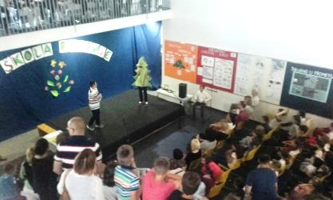
I ove godine smo Dan škole obilježili s više različitih aktivnosti.
Dan(i) (eko)škole
16. svibnja smo priredbom u holu škole proslavili dobivanje statusa eko škole. Osim glazbenih i scenskih točaka tom prilikom su i prezentirane aktivnosti vezane za projektni tjedan na temu vode.
Ravnateljica Branka Štefok Bojadžija je iskoristila ovu prigodu kako bi dodijelila priznanja i nagrade učenicima generacije te učenicima koji su postigli vrhunske rezultate na natjecanjima iz različitih područja. Osim učenika, priznanja su uručena i roditeljima koji su svojim aktivnostima doprinijeli uspješnom radu škole.
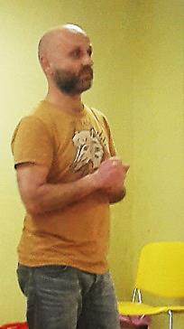
Potom je uslijedio svečani trenutak – predstavnici učenika podigli su eko zastavu i na taj smo način i simbolično i službeno postali eko škola.
17. svibnja je bio Dan karijera. Naime, tog dana je pedagoginja Ivana Šafran Tunjić upriličila susret učenika sedmih i osmih razreda s osobama koje su se ostvarile u zanimanjima različitih profila. Tako su o svojim zanimanjima govorili: vlasnik tvrtke Apartmani u centru Zagreba Bruno Babić, frontman grupe Hladno pivo Mile Kekin (koji je i prof. engleskog i njemačkog jezika), copywriterica Mihaela Marija Perković, stomatologinja Aleksandra Pavelić, redateljica Sonja Tarokić te sudski tumač Lana Vukalović. Gosti su govorili o izboru škole i zanimanja te o prednostima i nedostacima svog posla. Također su i odgovarali na pitanja učenika.
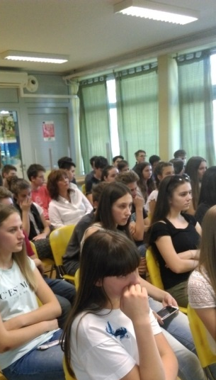
Osim toga, u holu škole su bili postavljeni štandovi na kojima su I., IV. i XVIII. gimnazija te privatne srednje škole Katarina Zrinski i Linigra predstavljale svoje programe.
Nadajmo se da će korisne informacije s ove tribine olakšati učenicima izbore u bliskoj budućnosti.

